Муниципальное бюджетное общеобразовательное учреждение средняя общеобразовательная школа им. М. Ю. Лермонтова с. Засечное
(МБОУСОШ им. М. Ю. Лермонтова с. Засечное)

Исследовательская работа

Сохранение традиций русской культуры в изготовлении кукол в стилизованных одеждах Пензенской губернии

Авторы: Агеева Карина Алексеевна, 23.05.2007
Потапова Анастасия Романовна, 17.02.2007

Руководитель: Монжосова Любовь Евгеньевна,
учитель технологии высшей категории

с. Засечное
2022
Содержание
Глава 1. Введение
Глава 2. Анкетирование респондентов
Глава 3. Виды кукол
- Обереговые куклы
- Обрядовые куклы
- Игровые куклы
- Современная кукла
Глава 4. Заключение.
Глава 5. Список информационных источников

С куклами водиться – бытию учиться.
В куклы играть – счастье познать.
I. Введение
Русская кукла считается одним из самых загадочных символов России. Это не просто детская игрушка, это неотъемлемый атрибут древних обрядов. С незапамятных времен мастерами было освоено искусство изготовления таких кукол, вобравших в себя все культурные традиции и обычаи Руси.
Считалось, что куклы, сделанные своими руками из подручных материалов, обладают магическими свойствами. Наши предки верили, что куклы способны отгонять злых духов и приносить счастье в дом. Наверное, поэтому эти куколки довольно часто носились как талисманы.
Ещё в середине XX века почти в каждой семье – в деревне и в городе – дети играли тряпичными куклами. И только с 1960-х годов, когда промышленные предприятия стали выпускать миллионные партии игрушек из пластмассы, традиция изготовления домашней куклы почти угасла. Однако, она не исчезла совсем, отложившись в народной памяти.
Кукла – знак человека, его игровой образ-символ. В этой роли она фокусирует время, историю культуры, историю страны, народа, отражая их движение и развитие.
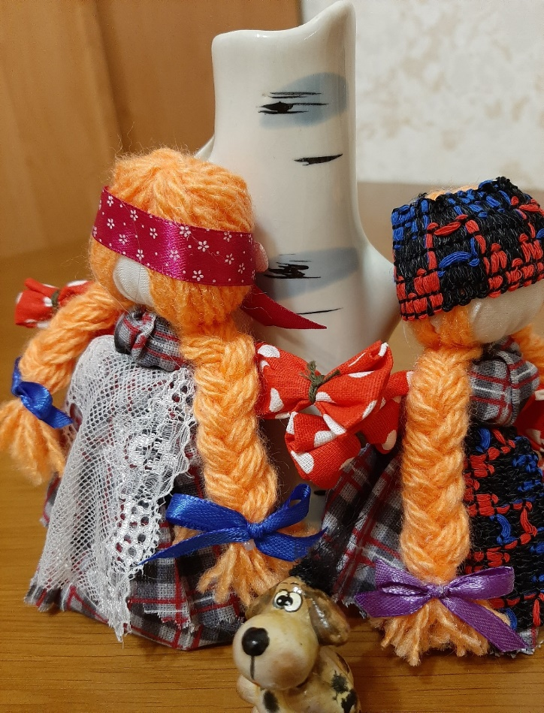
В школе на внеурочных занятиях по курсу «Занимательная технология» мы делали много разных игрушек, народных кукол и нам очень понравилось этим заниматься. На этих занятиях мы знакомимся с историей возникновения и технологией изготовления народных кукол, какие разновидности кукол бывают, какое у них назначение. Но делая кукол, нам не хотелось вкладывать в них обрядовый смысл, т.к. куклы просто нам интересны и техника их исполнения.
Но вот однажды, я сделала куколку- мотанку и дала поиграть двум своим маленьким сестренкам. К всеобщему удивлению, они проиграли с ней целый день.
И я задалась вопросом: «Почему такая простая тряпичная кукла увлекла моих сестер ?». Об этом я спросила бабушку. Бабушка ответила, что раньше только в такие куклы и играли. Не было красивых современных Барби. Были самодельные куклы с настоящей светлой душой. Тогда из чего и кто их делал? И какие они бывают настоящие куклы? С этим вопросом я поделилась со своей одноклассницей Потаповой Настей, и мы вместе решили провести исследование и ответить на этот вопрос.
И вот что у нас получилось.
Цель исследования: изучение назначения кукол и связь их с народными традициями.
Задачи исследования:
Познакомиться с историей возникновения народной куклы;
Изучить виды народных кукол и технологии их изготовления;
Изготовить традиционные народные куклы;
Выявить информированность современных детей по теме наших исследований.
Актуальность исследования: мы думаем, что тема нашей работы очень важна, потому что каждый человек должен знать культуру и традиции своего народа.
Гипотеза: на народную игрушку не влияет время, и она по-прежнему находит свой путь к сердцам детей и взрослых.
Объектом является - традиционная русская кукла.
Предмет исследования - процесс изготовления традиционной русской куклы.
Нами были использованы следующие методы:
изучение литературы и обобщение полученной информации;
наблюдение;
социологический опрос (подтверждение гипотезы)

2. Анкетирование респондентов
Чтобы ответить на все вопросы, которые стояли перед нами, мы решили обратиться сначала к бабушкам. Они рассказали нам о самодельных куклах их детства. Затем мы обратились с этими же вопросами к своим друзьям и их родителям.
В опросе приняло участие 15 человек взрослых и 15 детей. Опрос состоял из следующих вопросов: -Есть ли у них дома тряпичная кукла? -Кто, как и из чего делали тряпичную народную куклу? -Чем она нравится и чем привлекательна? -Играли ли они когда-нибудь с тряпичной куклой? -Хотели бы вы иметь куклу, сделанную своими руками? Результаты опроса показали, что знания по данной проблеме понятия имеют многие опрошенные. На вопрос «Есть ли у них дома тряпичная кукла?» 90% ответили, что «нет» 10% «была» «Кто, как и из чего делали тряпичную народную куклу?». 50% ответили, что знают кто, как и из чего делали тряпичную куклу, 40% затрудняются от конкретных ответов, 10% вообще ничего не ответили. Следующий вопрос: «Чем она нравится и привлекает?» Просто нравится– 20% Не знают – 80% «Играли ли вы с тряпичной куклой?» 60% «да» 40% «нет» А вот изготовить куклу своими руками хотели бы все 100%
Исходя из этого можно сделать вывод: что многие не знают историю создания русской народной куклы, ее виды и назначения, но многие бы с большим удовольствием сами бы сделали её своими руками. Значит русская народная кукла до сих пор привлекает и имеет влияние на жизнь любого человека.
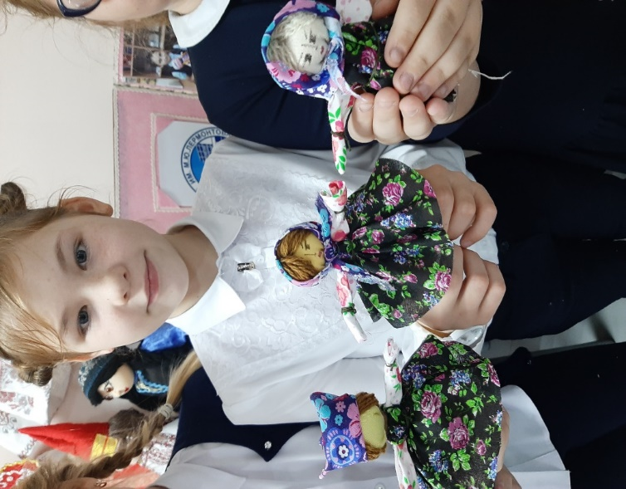
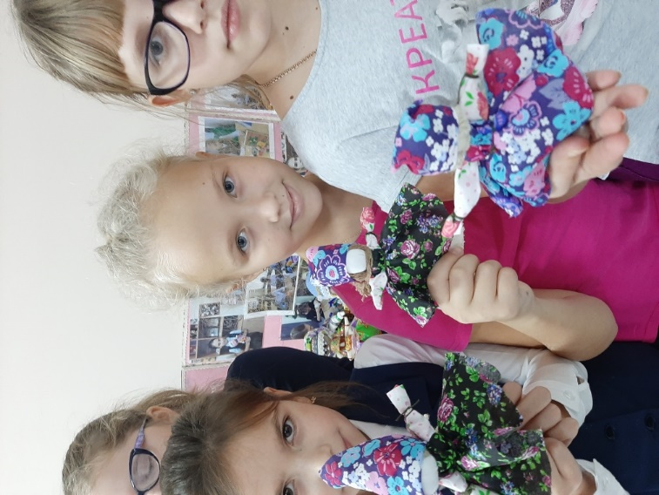

Затем мы с учителем технологии и самостоятельно обратились к интернет источникам и книгам, отобрали книги и презентации, посмотрели и рассказали об этом на уроке.
3. Виды кукол
На основе научной литературы и своих наблюдений мы заметил следующее:
1.Кукла-это простая игрушка, но в древности наши предки верили, что она носит характер оберега от злых духов и людей.
2.Традиционная тряпичная кукла безлика. Кукла без лица считалась предметом неодушевленным, недоступным для вселения в него злых, недобрых сил, а значит, и безвредным для ребенка. Она должна была принести ему благополучие, здоровье, радость.
Затем мы стали рассматривать фото русских народных кукол и заметили, что их можно разделить на типы и по назначению.
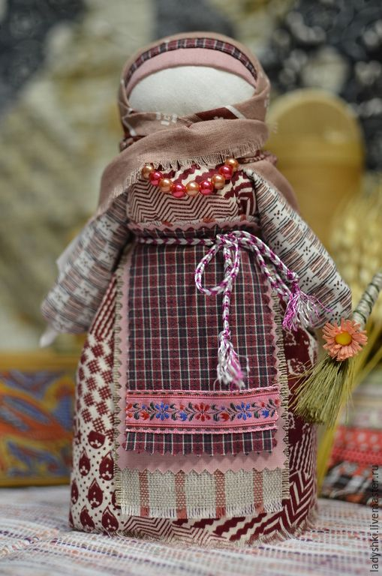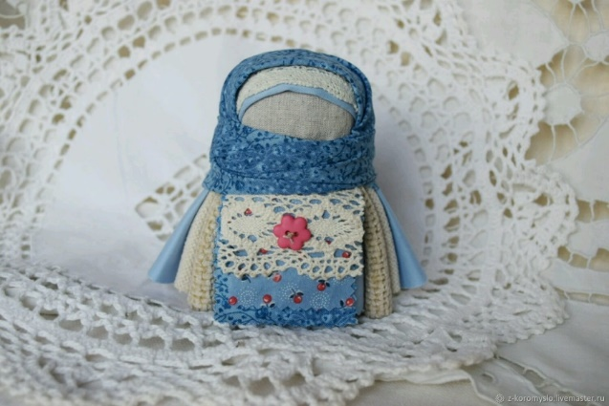
Выявили 3 типа: куклы-обереги, обрядовые куклы, игровые куклы.
Делали таких кукол из различных материалов: бересты, золы, лоскутков ткани. Куклы сопровождали человека от рождения до смерти. Они играли огромную роль, их использовали, как обереги для праздников и обычаев, призывали дождь в засуху или тепло в прохладную погоду, когда нужно было сеять хлеб или собирать урожай. С ними встречали гостей, дарили на День рождения, придумывали о них сказки и стихи, песни и пословицы «Кто в куклы не играл, тот счастья не видал», гласит народная мудрость. Тряпичная кукла считалась самой главной среди других видов кукол, потому что она
сохраняла в себе обряды и традиции русского народа. И даже через много лет мы можем узнать о старинных праздниках и обычаях через куклу.
Куклы -обереги оберегали от злых духов и плохих людей (зольная кукла, куватка, ангелочек).
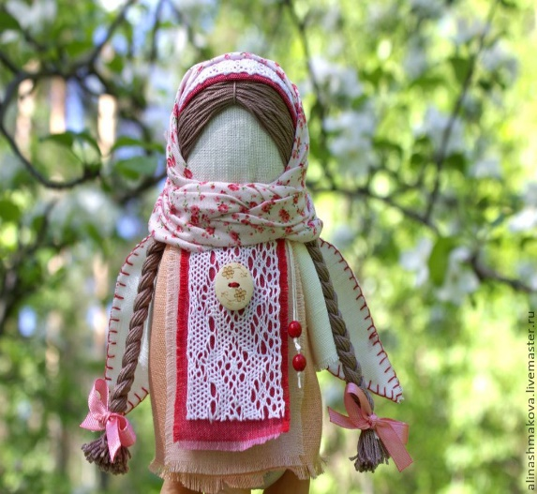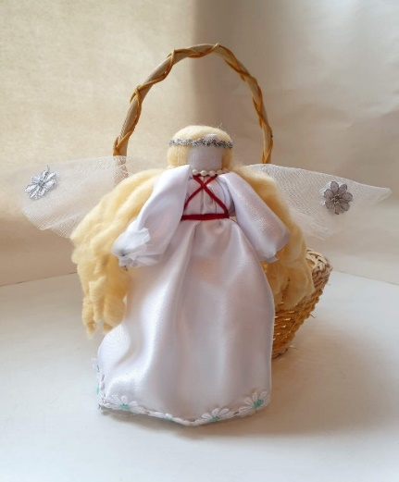
Обрядовые куклы- куклы для обрядов, культовых и магических целей (кукла Масленица, кукла Вербница, Крестец, Кукла- десятиручка).
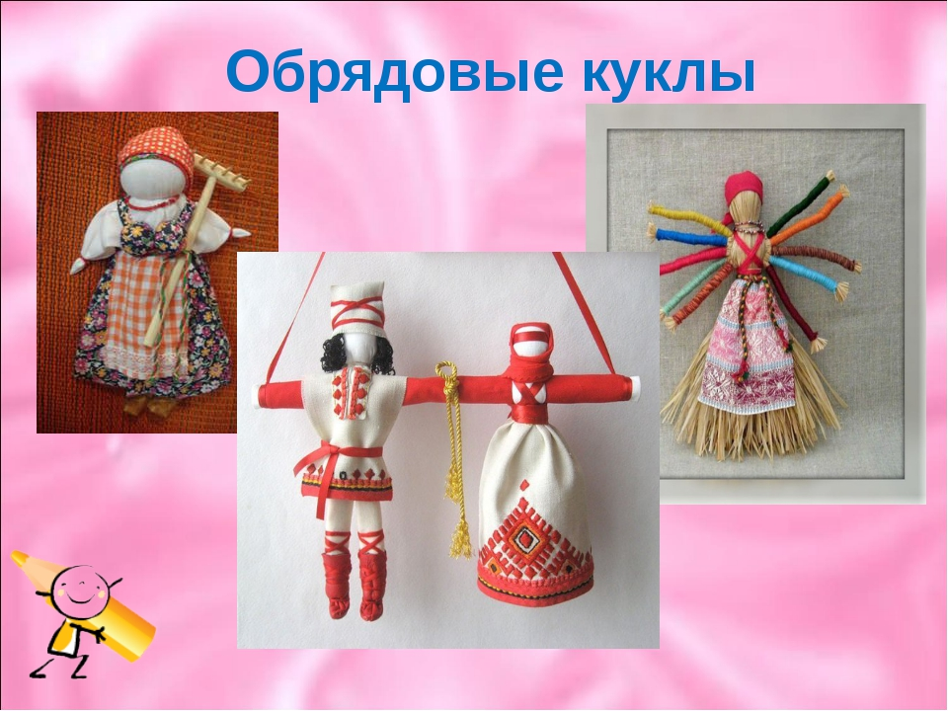
Игровые куклы- куклы для развлечения и игры (Бабушкина кукла, пеленашка, кукла зайчик на пальчик
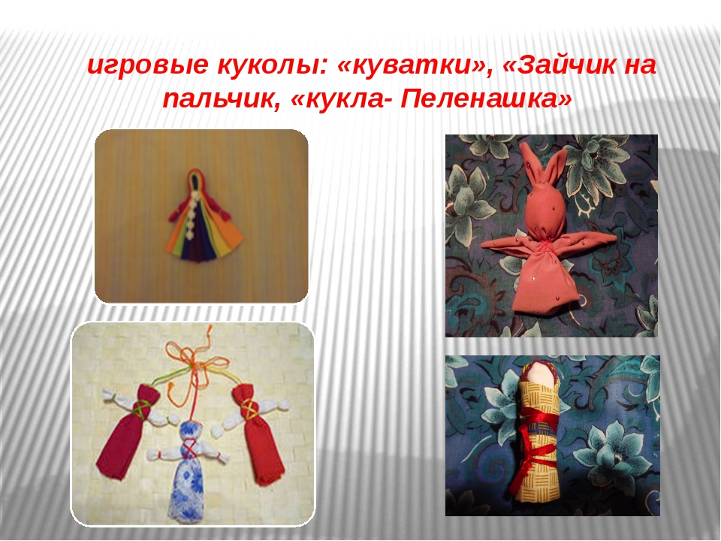
3. Тряпичную народную куклу делали в основном старшие-мамы, бабушки, дедушки из подручного материала.
4. Тряпичные народные куклы участвовали во многих народных обрядах, как праздничных, так и бытовых.
3. Тряпичная кукла не рождается сама, её создает человек. Она обретает жизнь при помощи воображения и воли. Создавая игрушки, отцы и матери, бабушки и дедушки вкладывали в куколки всю свою жизненную мудрость и любовь к детям. А дети чувствовали это и относились к рукотворным игрушкам очень бережно. Поэтому тряпичная народная кукла так притягательна для детей.
Эти выводы подтверждают нашу гипотезу о том, что если все мы буде знать историю создания тряпичной народной куклы, то мы узнаем о её неповторимом образе и поймём почему с ней охотно играют поиграют до сих пор.
Задачей нашего исследования была –изготовить куклу своими руками. Мы решили сделать сначала куклу-мотанку,а затем куклу в технике славянского оберега в стилизованных одеждах Пензенской губернии, так как с техниками изготовления мы познакомились на уроках технологии и на занятиях по внеурочной деятельности.
На сегодняшний день неизвестно, когда и где сделали первую куклу. Но наверняка известен тот факт, что было это не сто и не двести и даже не тысячу лет назад. Скорее всего, эти куколки появились задолго до нашей эры там, где жили люди, там, где были дети, а, значит, там и тогда, когда появились первые общины людей.
С самого начала кукла была не просто игрушкой для детей, а оберегом, обладающим глубоким сакральным смыслом. Во все времена в любой стране считалось, что такие куклы оберегали человека от бед, неприятностей, болезней и невзгод.
А у нас куклы стали популярны со времён Киевской Руси. Тогда куклы были частью жизни многих людей, особенно крестьян, которые все верования вкладывали в обереги, талисманы и прочие ритуальные предметы, не понимая, например, причин происхождения природных явлений. У кукол было несколько основных предназначений, а именно: охранять здоровье и жизнь детей, домашний очаг, хозяйство и всю семью.
Что важно знать при создании куклы
- кукла не создается в плохом расположении духа. Ваше настроение должно быть позитивным и спокойным.
- Определитесь, с какой целью вы создаете свою куклу. Возможно, она предназначена для решения ваших проблем со здоровьем или же вы хотите наладить отношения в семье. Главное, формировать положительный образ вашей конечной цели в своей голове при создании куклы.
- При создании куклы используйте только натуральные волокна. Синтетические материалы не подойдут для создания такого оберега. Также вы можете вырезать кусочки из старой одежды, в которой с вами или с вашими близкими происходило что-то хорошее и значительное.
Современная кукла
Современная классическая кукла имеет детские пропорции. Она хлопает огромными глазами и цветёт румянцем. Её одевают как в детские, так и во взрослые одежды. С появлением «Барби» в кукольном мире произошёл переворот. Она стала мечтой и идеалом каждой девочки. «Барби» завораживает и очаровывает.
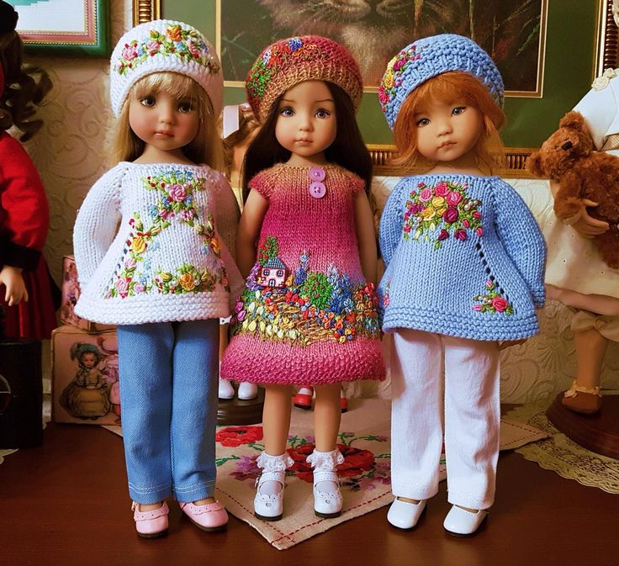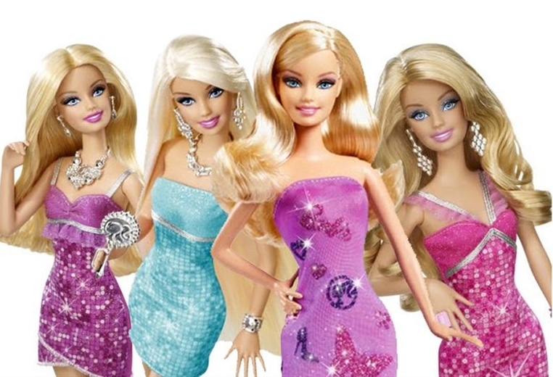
В своем исследовании, мы решили сравнить традиционную народною игрушку с игрушкой массового производства.
Как у традиционной русской народной куклы, так и у современной куклы массового производства есть свои преимущества и свои недостатки.
Традиционная тряпичная русская кукла была «безликой», что позволяло детям мечтать и фантазировать. Дети могли выдумывать настроение куклы и её характер. Преимуществом такой куклы было её быстрое изготовление, она была индивидуальна в своём роде и больше не повторялась. Такая добротно и ладно сшитая кукла считалась хорошим подарком и рассматривалась как эталон рукоделия. По ней судили о вкусе и мастерстве хозяйки.
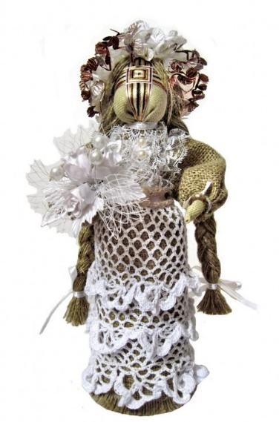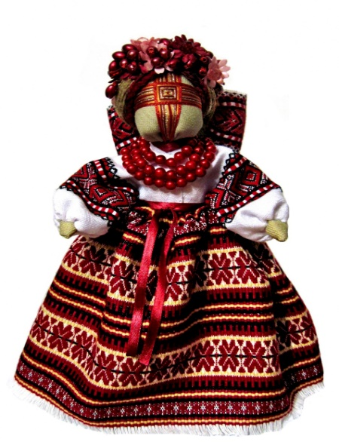
Недостатком тряпичной куклы было то, что её нельзя было помыть, причесать и сшить новую одежду, потому что костюм, как правило, с куклы никогда не снимали. Многие тряпичные куклы были однодневками.
Преимущество современной куклы в том, что она долговечна. Её можно мыть, расчёсывать, переодевать в разную одежду. По видам одежды кукла может менять профессию, побывав и врачом, и космонавтом и т.д.
У современной куклы двигаются голова, руки, ноги и талия.
Недостатком современных кукол является то, что они не индивидуальны. Они притупляют вкус к разнообразию и фантазии, и не приучают детей к труду и рукоделию.

Для достижения результата в поставленной задаче- изготовить куклу в технике славянского оберега в стилизованных одеждах Пензенской губернии, мы посетили картинную галерею им. Савицкого и краеведческий музей в г. Пенза, где с интересом рассмотрели народные костюмы XIX и XX веков.

На формирование состава, покроя и орнамента русского народного костюма оказывали влияние географическое положение, климатические условия, хозяйственный уклад и культурные местные традиции.

В каждой губернии костюм имел существенные отличия. Костюм пензенской губернии состоял из длинной холщовой рубахи, поверх которой замужние женщины надевали понёву.

Комплект с сарафаном состоял из рубахи и длинного сарафана, поверх сарафана надевали душегрею – короткую нагрудную одежду на лямках.

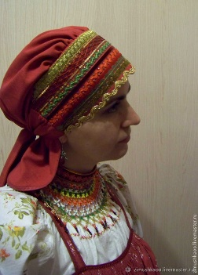
Завершали костюм головные уборы: У девушек – ковыл в виде обруча с пучком ковыля, ленка с разноцветными лентами и пушками около ушей; у женщин – сорока, позже - шлыки, повойники, сборники, дополняемые платками. В летнее время на голову повязывали ситцевые или шелкотканые платки.

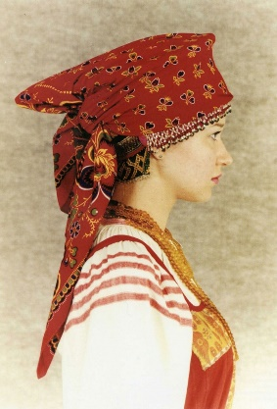
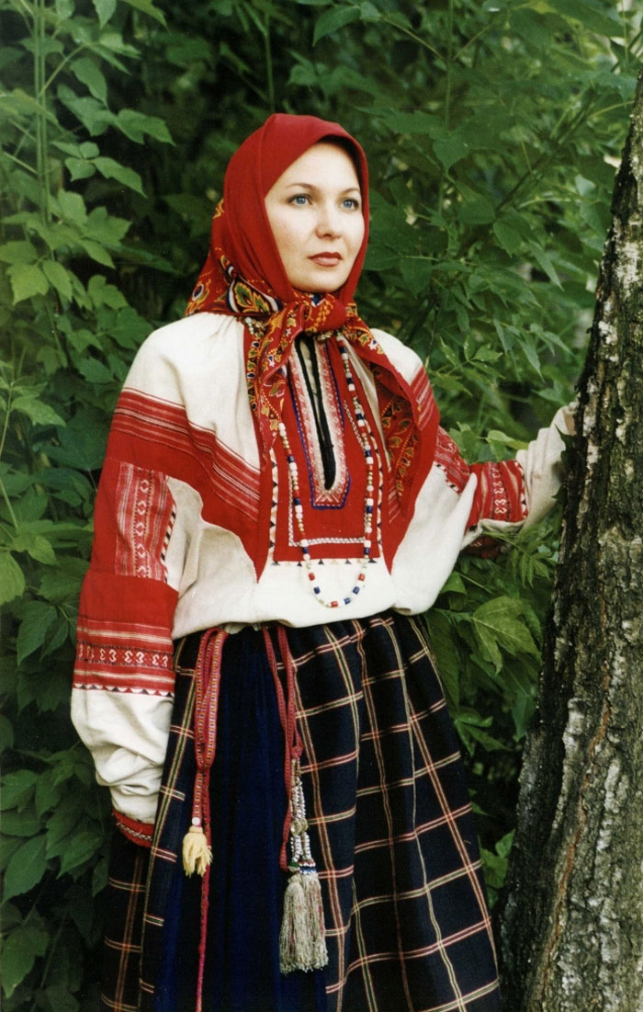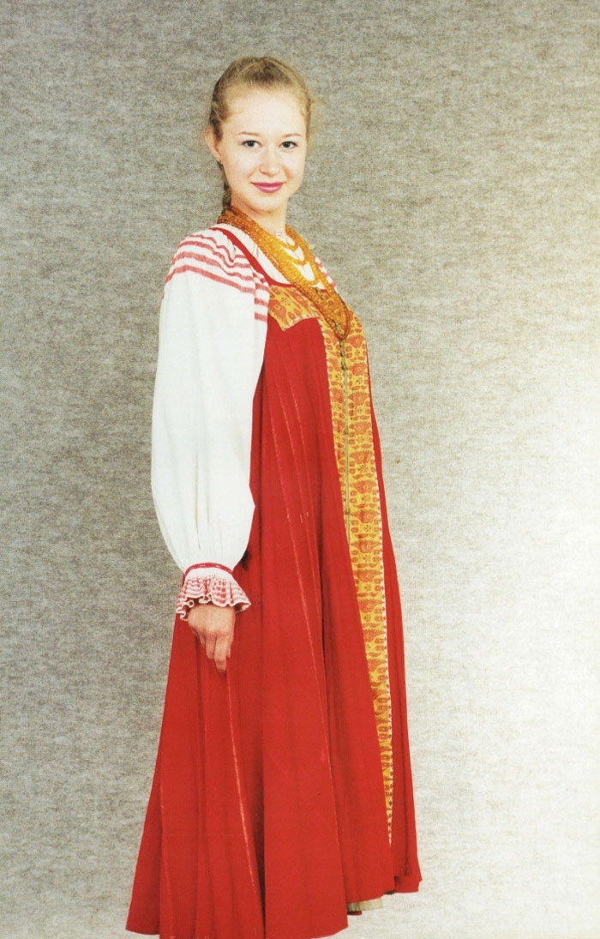
Работая над созданием своих кукол, мы не вкладывали в них обрядовый смысл, они были нам интересны в своей технике исполнения, которую мы придумали сами ,сохраняя исторический стиль одежды.
4. Заключение
Чем дальше в будущее входим,
Тем больше прошлым дорожим.
И в прошлом красоту находим,
Хоть новому принадлежим.
В результате проделанной работы мы познакомились с историей появления народной куклы, её назначением и с технологией изготовления.
Проведя опрос, мы выяснили, что в куклы играют почти все дети, но о народных игрушках знают немногие.
Мы считаем, что в 21 веке дети вновь должны видеть не только игрушечных роботов, но и игрушки, изготовленные своими руками, а не машинами. В результате опроса мы выяснили, что нашим сверстникам нравится мастерить игрушки и играть с ними. Родители легко могут смастерить народную игрушку вместе со своими малышами, а дети постарше вполне справятся с ней сами.
Несмотря на то, что по всему миру хорошо налажено промышленное производство игрушек, с каждым днём растёт интерес к изделиям ручной работы. В наши дни в сувенирных магазинах можно встретить изделия народных промыслов, в том числе и куклы. Это подтверждает нашу гипотезу: на народную игрушку не влияет время, и она по-прежнему находит свой путь к сердцам детей и взрослых. Кукла может рассказать о традициях и культуре нашего народа, они напоминают нам о нашей богатой истории, связывают нас с нашими предками. Недаром говорят: «Только та страна, в которой люди помнят о своём прошлом, достойна будущего».
Результатом нашего исследования стали куклы - обереги, игровые куклы, обрядовые, современные.
Используя свои исследования, мы выяснили, что тряпичная кукла один из древних видов декоративно-прикладного искусства, украшающего и оберегающего быт людей. Они не наносят вред здоровью, потому что сделаны из нежных хлопчатобумажных и льняных тряпочек.
Результатом нашей работы стали куклы, сделанные с соблюдением технологии изготовления традиционной тряпичной куклы:
- в ходе работы мы научилась делать такую куклу;
- эти куклы стали любимыми игрушками для моих сестренок; по просьбе своих
одноклассниц мы обучим их данному ремеслу – изготовлению тряпичных кукол.
И вот, что у нас получилось

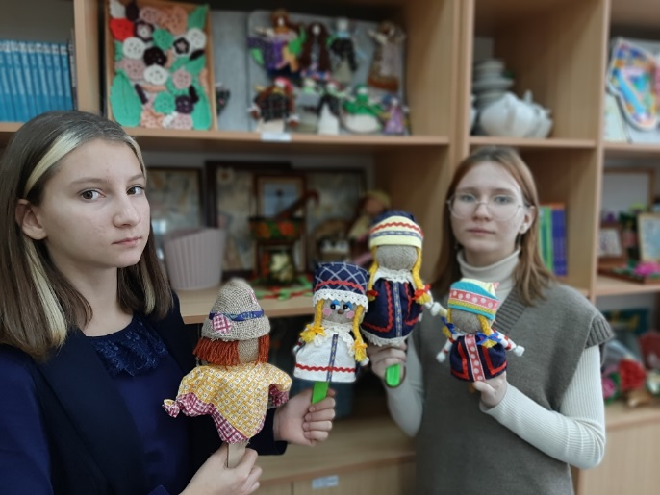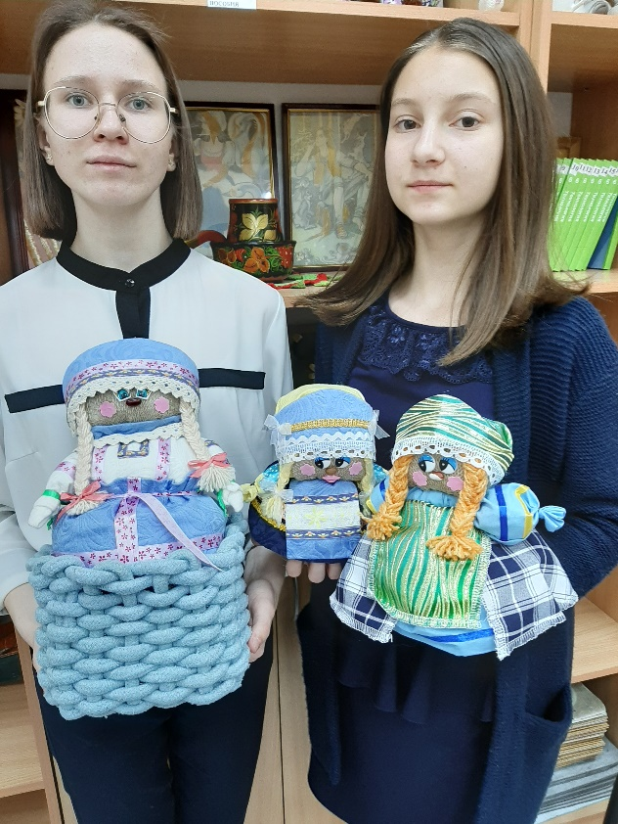
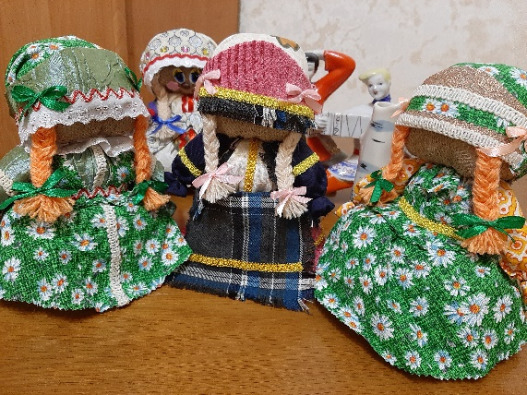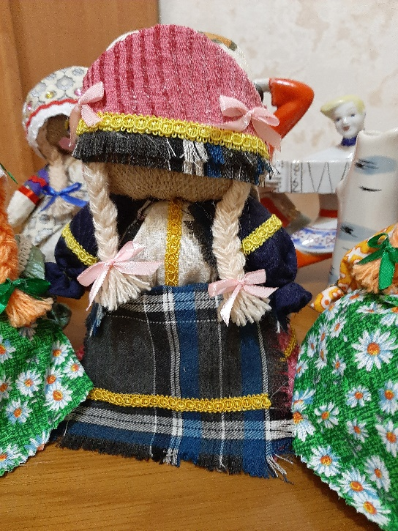

Список информационных источников
1. Елена Берстнева, Наталья Догаева «Кукольный сундучок»,издательство «ООО Белый город», Москва.
2. Дайн Г. Д. «Русская народная игрушка»-М. : Легкая и пищевая промышленность, 1981.-192с. ,ил.
3. Цыгвинская О. А. Мастерская народных кукол. Теоретические и практические основы изготовления. –СП б. : ООО «Издательство «Детство – пресс», 2013.- 80с. ,цв. Ил.
Интернет ресурсы: Kukla.hop.ru

